Opgave 2.1

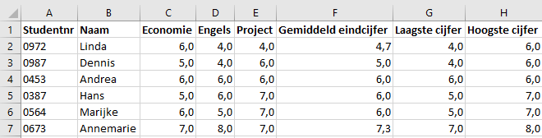

Opgave 2.2

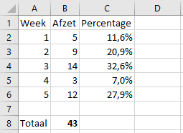

Opgave 2.3

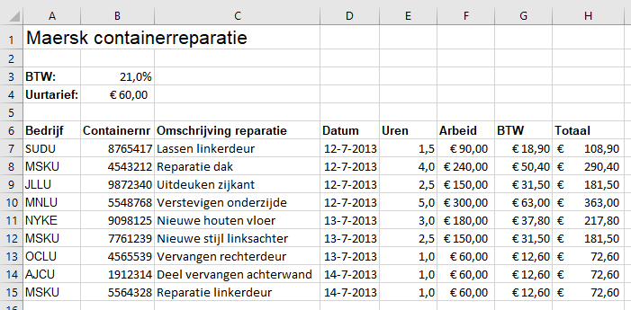

Opgave 2.4

